*В разделе* 3. Описание разработки *излагать рекомендую так:*

3. Описание разработки

*Сначала общие слова, вступительные к данному разделу (впрочем, как и в остальных разделах такие вступления должны быть).*

*Описать файлы, папки составляющие сайт, указать, что в них содержится.*

3.1. Главная страница *(например)*

Главная страница содержит/На главную страницу выводится информация/сведения/данные о… (рис. *8*). *(номера рисунков здесь условные)*

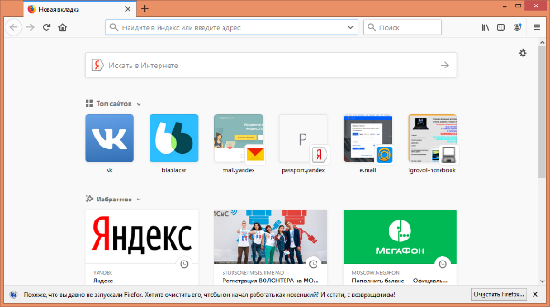

Рис.*8*. Общий вид Главной страницы

Проектирование выполнено в соответствии с макетом (см.рис.*4*).

Главная страница реализована с помощью HTML-кода: *заметьте, здесь есть подлежащее и сказуемое*

*фрагмент листинга*

*фрагмент листинга*

*фрагмент листинга*

*фрагмент листинга*

*фрагмент листинга*

*фрагмент листинга*

*фрагмент листинга*

*фрагмент листинга*

*фрагмент листинга*

*фрагмент листинга*

*фрагмент листинга*

*фрагмент листинга*

*фрагмент листинга*

*фрагмент листинга*

Были применены CSS-стили:  *здесь тоже есть подлежащее и сказуемое*

*фрагмент листинга*

*фрагмент листинга*

Также использовались конструкции JavaScript: *(возможно, у кого-то будут, но это для раздела 3.N.* Особенности*)*

*фрагмент листинга*

*фрагмент листинга*

3.2. Страница *История* *(например)*

На странице *История* показана …

*В разделе 3.N+1.* Примененные конструкции *укажите те конструкции, которые названы в ТЗ в п.П.4.2. как обязательные для воплощения, в такой форме:*

В разработке применены конструкции в соответствии с требованиями п. ТЗ.4.2: *здесь нумерацию оставим как в ТЗ, хотя текущий пункт РПЗ 3.N+1* П.4.2.1. Шрифты *такой, такой*, …

П.4.2.2. Размер шрифта задан способами/тэгами …

П.4.2.3. Начертания шрифта: *такой* – тэгами …, *другой* – тэгами ...

П.4.2.4. Выравнивания абзаца – тэгами...

П.4.2.5. Красная строка - …

П.4.2.6. Межстрочный интервал - …

П.4.2.7. Многоуровневый список – в п.N

П.4.2.8. Цвета указаны способами: …

П.4.2.9. Графические объекты: …

П.4.2.10. Таблица - …

П.4.2.11. Применены ссылки: …

П.4.2.12. Фреймы - …

П.4.2.13. Формы - …

*В некоторых случаях, когда конструкции объемные, можно здесь указать в каком разделе, на какой странице они описаны.*

*Обратите внимание на выделенное: кроме того, что оно показывает пример содержания разд.3, оно исполнено в точном соответствии с требованиями к оформлению,* обычным начертанием шрифта *текст может буквально попасть в вашу работу*, *курсивом* – мои рекомендации к изложению.